Bài thực hành số 1_ Tổng quan hệ quản trị cơ sở dữ liệu MS SQL Server

Họ tên: Đặng Lê Hoàng Nam

Lớp: 09 DH_CNTT4

MSSV: 0950080132

Bài 1:

Cấu hình yêu cầu của SQL Server 2017 như sau:

* CPU:Intel có tốc độ 1GHz trở lên hoặc chip mạnh hơn.
* RAM: 512MB, nhưng tốt nhất thiết bị của bạn có ít nhất 8GB để SQL Server 2017 hoạt động tốt nhất.
* Bộ nhớ ổ cứng: Ít nhất 4.2GB từ nhà sản xuất.

Hướng dẫn cài đặt SQL Server 2017

Bước 1: Tải SQL Server.

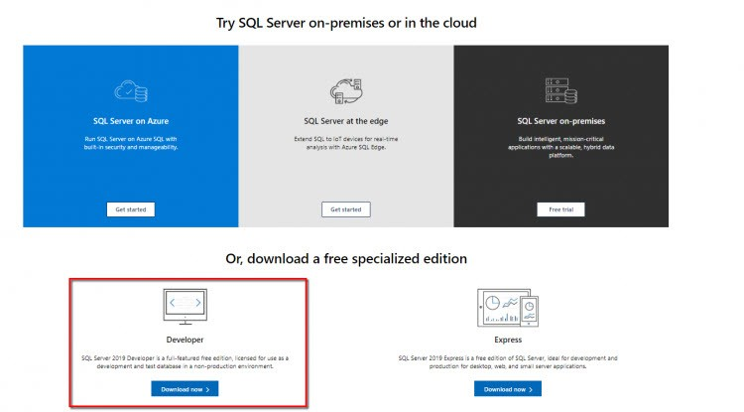

Bước 2: Cài đặt SQL Server 2017

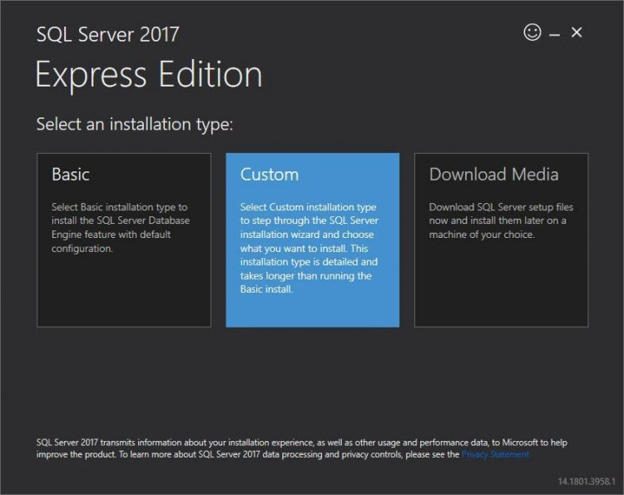

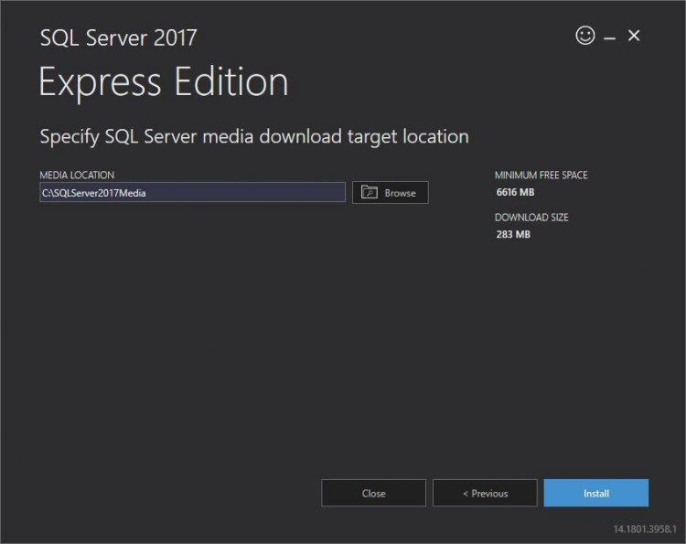

Bước 3: Setup SQL Server trên máy

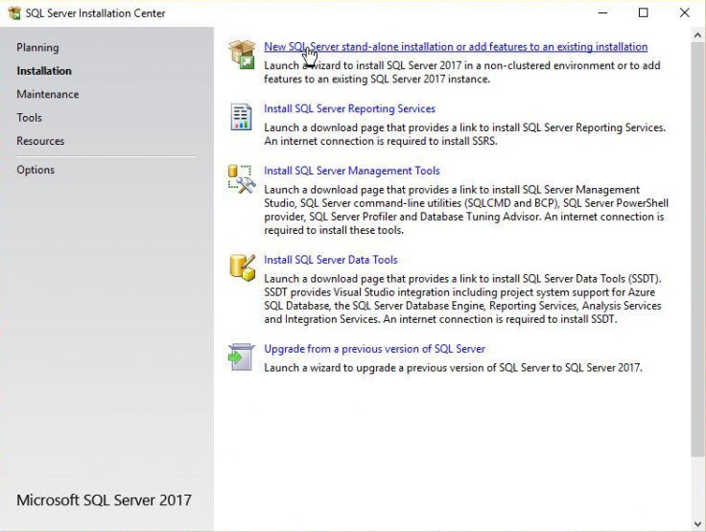

Bước 4: Chọn tính năng bạn cần cho SQL Server

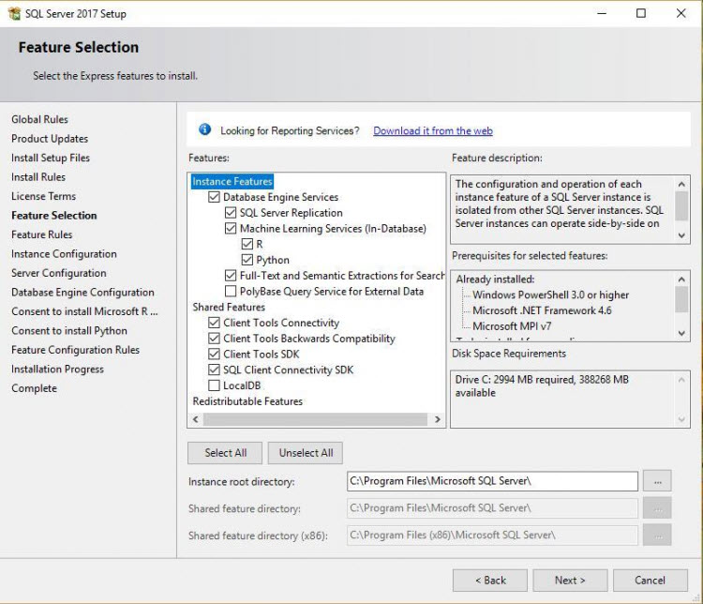

Bước 5: Cấu hình Database Engine

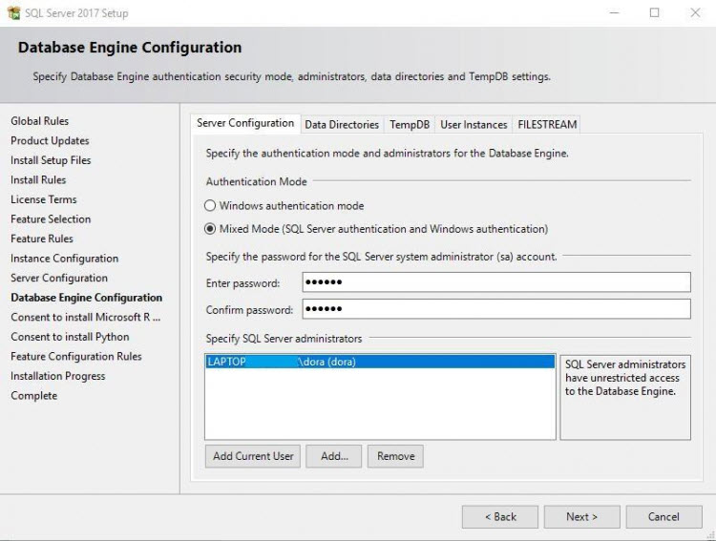

Tải SQL Server

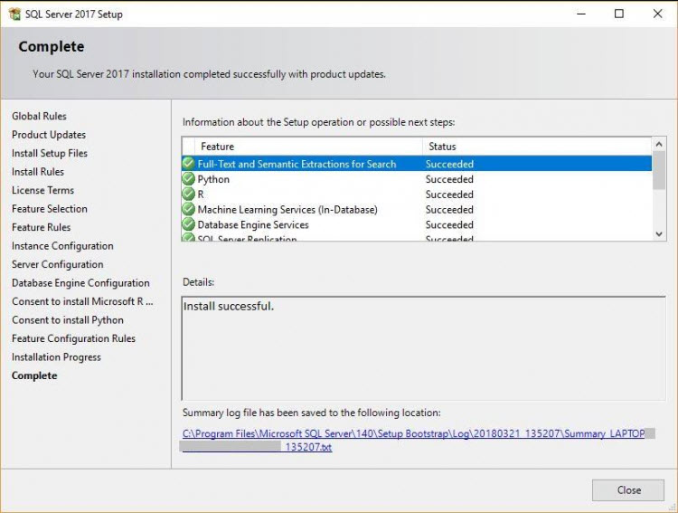

Tiến hành cài đặt

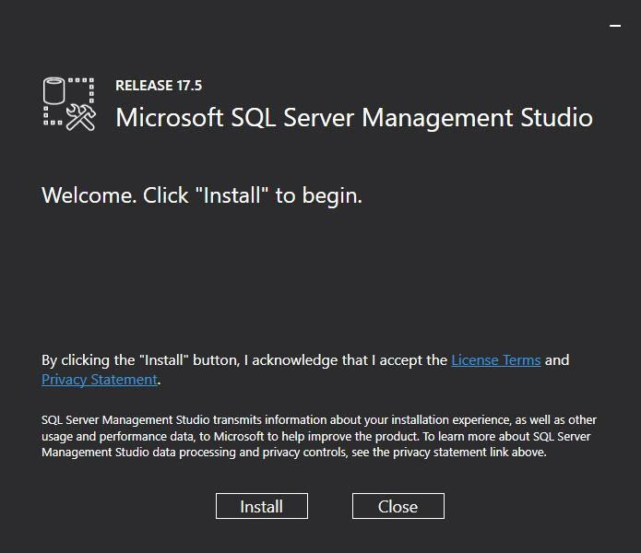

Bài 2:

_Attach

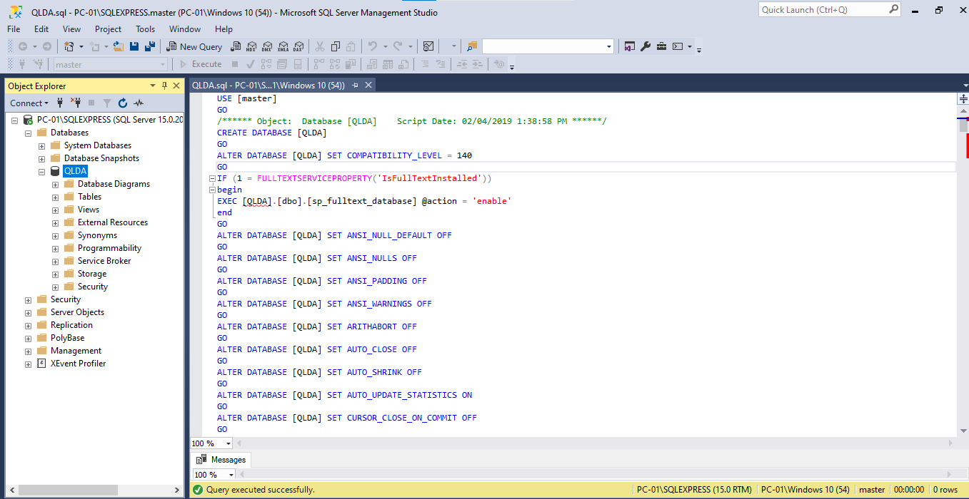

_ Detach:

Detach 1.

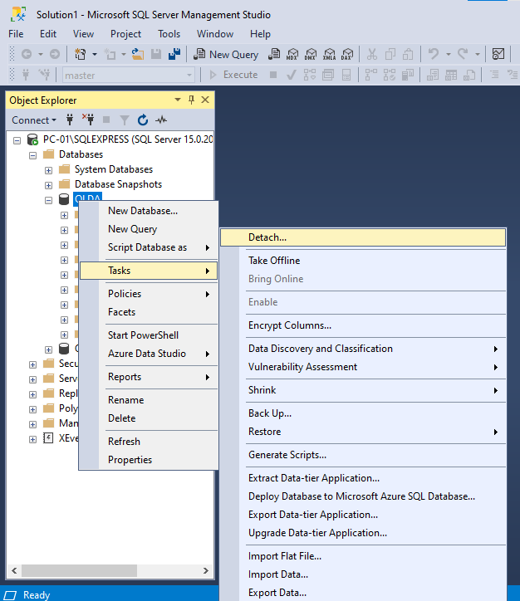

Detach 2.

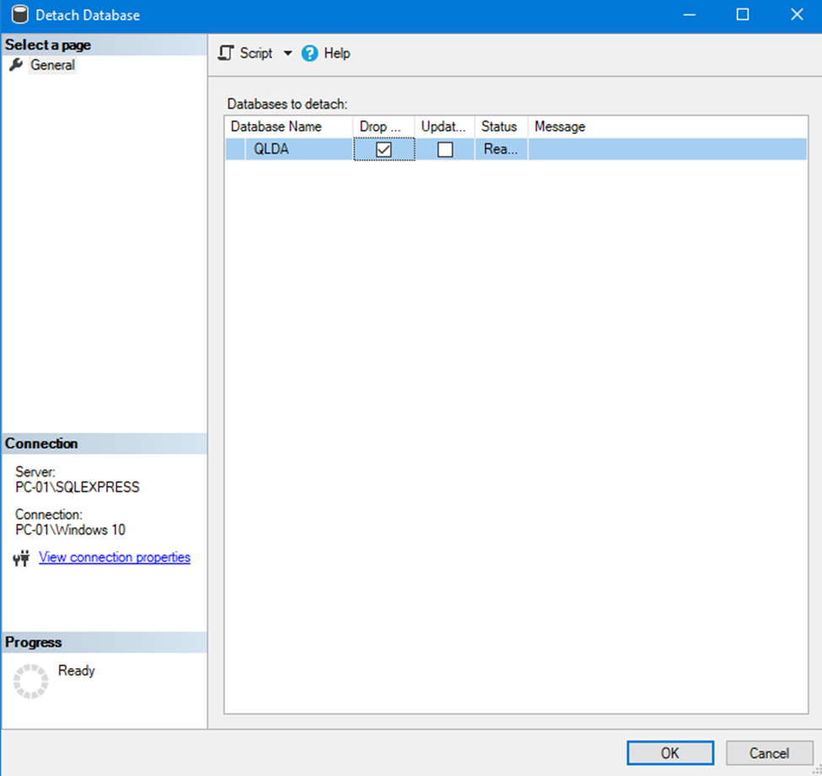

Attach:

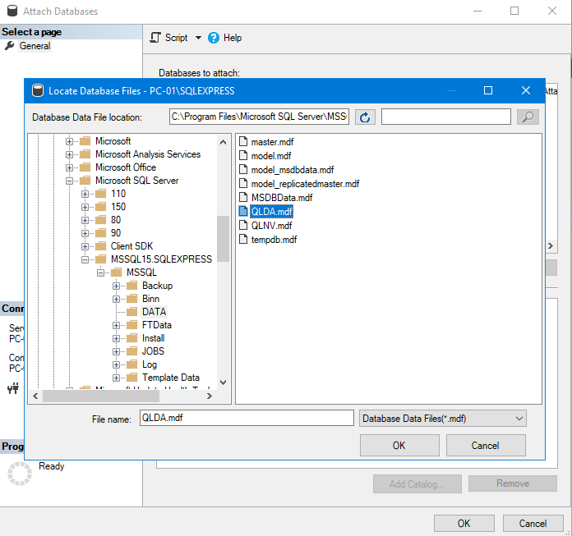

Attach 2:

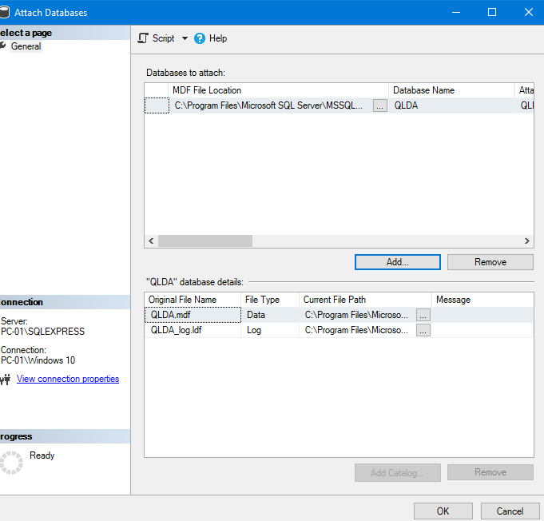

Bài 3:

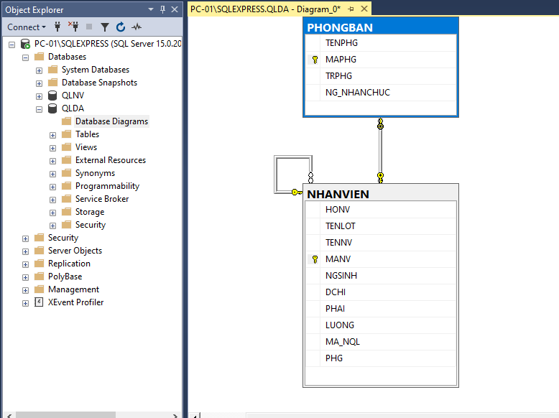

1. Tìm các nhân viên làm việc ở phòng số 4

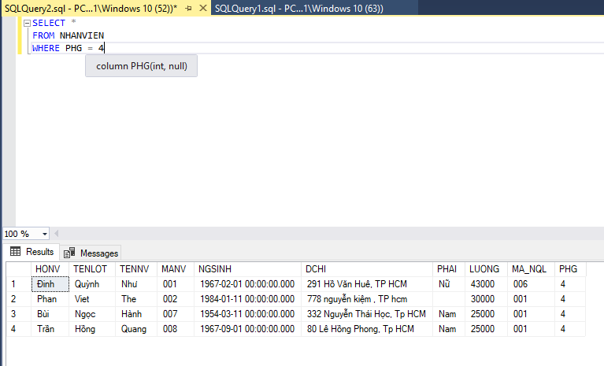

1. Lương nhân viên > 30000

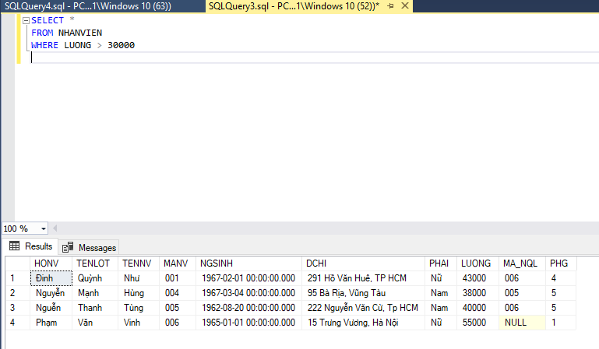

1. Lương NV phòng 4>250000 và lương NV phòng 5>30000

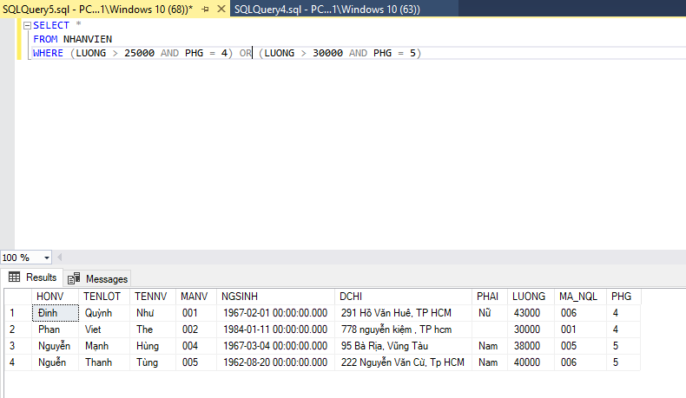

Nhưng dùng AND không có dữ liệu

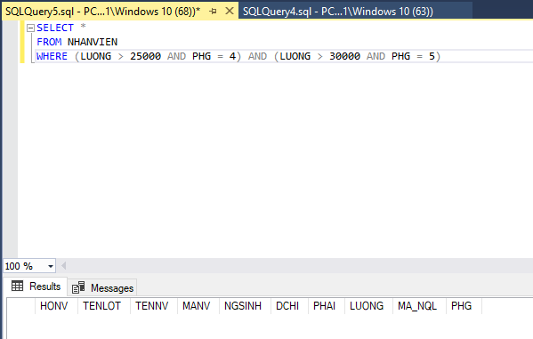

1. Họ tên đầy đủ của các nhân viên ở tphcm

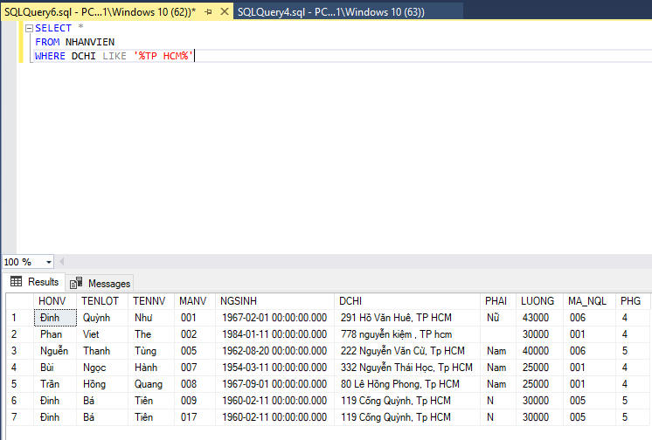

1. Cho biết họ tên đầy đủ của các nhân viên có họ bắt đầu bằng chữ ‘N’

